Принимаемые в Республике Беларусь меры по противодействию торговле людьми. Статистика в сфере идентификации жертв торговли людьми

Предпринимаемые ГУНиПТЛ КМ МВД Республики Беларусь меры по линии противодействия торговле людьми позволяют своевременно реагировать на соответствующие общественно опасные деяния, выявляя и пресекая преступления против половой неприкосновенности или половой свободы несовершеннолетних (далее – педофилия), факты торговли людьми и связанных с ней преступлений, предусмотренных Палермским протоколом (далее – трафикинг), изготовления и распространения порнографических материалов или предметов порнографического характера (далее – оборот порнографии), привлекая к ответственности лиц, их совершивших, устанавливая потерпевших и оказывая им необходимую помощь.
В январе-декабре 2023 г. в республике выявлено и зарегистрировано в общей сложности 1739 (+8%, аналогичный период прошлого года (далее – АППГ) – 1610) преступлений, учитываемых по линии противодействия торговле людьми. Из них 668 (-8%, 726) относятся к тяжким и особо тяжким (38,4% от всех преступлений). 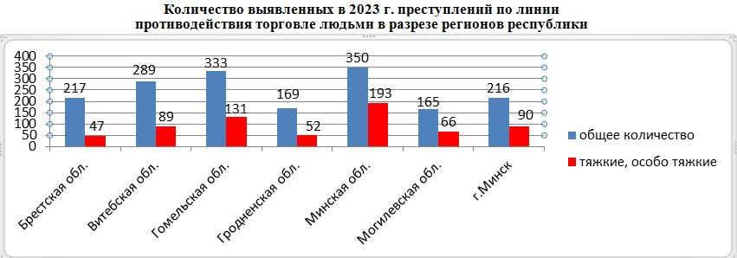
Установлены подозреваемые по 1637 уголовным делам, общая раскрываемость преступлений составила 94,1% (АППГ – 1540 или 95,7%).
По 102 (5,9%) уголовным делам подозреваемые не установлены (АППГ – 70 или 4,3%). Все нераскрытые преступления связаны
с педофилией и оборотом порнографии. Большую их часть составляют факты, выявленные по заявлениям и сообщениям или в ходе расследования и совершенные в сети Интернет неустановленными пользователями учетных записей интернет-ресурсов и (или) IP-адресов иностранных государств.
Группой лиц совершено 28 (-30,9%, АППГ – 55) выявленных преступлений по линии противодействия торговле людьми, в том числе
12 фактов трафикинга, по 8 – педофилии и оборота порнографии. Преступлений, совершенных организованной преступной группой,
не выявлялось (АППГ – 3, из них 2 – трафикинг, 1 – оборот порнографии).
Несовершеннолетними либо при их соучастии совершено 91
(+13,8%, АППГ – 80) преступление. Число совершенных ими фактов педофилии и трафикинга снизилось на 18,6% (с 59 до 48) и на 33,3% (с 3 до 2) соответственно, в то время как число фактов оборота порнографии возросло в 1,7 раза (с 17 до 39).
Лицами, имеющими судимость, либо при их соучастии совершено 169 (-19,1%, АППГ – 209) преступлений. Снизилось на 20,9% (со 158 до 125) число совершенных ими фактов педофилии и на 31,3% (с 16 до 11) – трафикинга, а число фактов оборота порнографии возросло на 6,5% (с 31 до 33).
В состоянии опьянения совершено 335 (-16%, АППГ – 399) преступлений, из них 275 (-9,5%, 304) – факты педофилии,
24 (-29,4%, 34) – оборота порнографии, 4 (снижение в 3,3 раза, 13) – трафикинга.
Рост в 2023 г. числа выявленных преступлений по линии противодействия торговле людьми обусловлен преимущественно активизацией органами внутренних дел (далее – ОВД) комплексных оперативно-розыскных и оперативно-профилактических мероприятий по выявлению и снижению латентности педофилии и оборота порнографии с изображением заведомо несовершеннолетних (далее – «детская» порнография), суммарный удельный вес которых составил 77,3%.
В сфере противодействия педофилии выявлено 1168 (+7,3%, АППГ – 1089) преступления, по 1132 из которых (96,9%) установлены подозреваемые (АППГ – 1071 или 98,3%). Из выявленных преступлений данной категории 461 (-5,7%, 489) относится к тяжким и особо тяжким.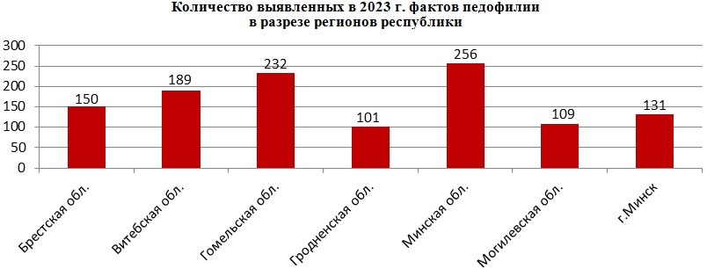Рост числа выявленных фактов педофилии, обусловленный снижением их латентности, характерен как для республики, так и почти для всех регионов.
По месту совершения 48,5% выявленных фактов педофилии произошло в жилище преступника либо жертвы, 7,5% – в общественных местах, 4,9% – в учебных заведениях, 0,6% – в спортивных и иных кружках и секциях, 0,1% – в детском интернатном учреждении, 8,7% – в иных местах. В сети Интернет (без физического контакта подозреваемого
и потерпевшего) совершено 29,5% преступлений.
Выявлению фактов педофилии 61,6% случаев способствовала информация, инициативно полученная ОВД, иными правоохранительными органами, в 15,6% – заявления и сообщения граждан, в 5% – информация учреждений образования, в 3,4% – здравоохранения. Остальные факты установлены прочими способами (в ходе расследования и др.).
Структурно количество выявленных фактов педофилии увеличилось за счет преступлений, предусмотренных статьями 168, 169 и частями 2, 3 статьи 166 Уголовного кодекса Республики Беларусь (далее – УК) – 401 (+20,8%, АППГ – 332), 370 (+25,9%, 294) и 85 (+7,6%, 79) соответственно. Также выявлено 307 (-17,7%, 373) преступлений по частям 2, 3 статьи 167 УК и 5 преступлений (-54,5%, 11) по части 2 статьи 170 УК.
Удельный вес изнасилований и насильственных действий сексуального характера в общей массе фактов педофилии составляет 33,6%, половых сношений и иных действий сексуального характера с лицом, не достигшим 16-летнего возраста – 34,3%, развратных действий – 31,7%, понуждений к действиям сексуального характера – 0,4%.
Из выявленных фактов педофилии 51,7% совершено в форме иных действий сексуального характера и 23% – полового сношения, 25% – в форме иных (преимущественно не физических) действий (развратная переписка и др.).
Число установленных подозреваемых в педофилии составило 609 (-11,5%, АППГ – 546) лиц. Из них судимость по статьям 166 – 170 УК (то есть за аналогичные преступления) имели 3,6% лиц, по статьям 343, 343-1 УК – 0,7%, за другие преступления – 14,9%. По оконченным расследованием уголовным делам установлено 471 (+8,3%, АППГ – 435) лицо, совершившее указанные преступления.
По полу 98,5% подозреваемых в преступлениях, связанных с педофилией, являлись мужчинами, 1,5% – женщинами. По роду деятельности 31,5% подозреваемых не работали, 8,2% являлись учащимися средних, средне-специальных и высших учебных заведений, 2,6% – работниками сферы образования, 0,5% – здравоохранения, 0,5% – спорта, 56,7% – иных сфер занятости. В 80,1% случаях подозреваемые были холосты или разведены, в 19,9% состояли в браке. Высшее образование имели 6,4%, среднее специальное – 42,4%, общее среднее – 41,9%, базовое –6,9%, другое – 2,5%.
Также установлены 1208 (+43,3%, АППГ – 843) детей, потерпевших от педофилии. Рост их числа обусловлен возбуждением многоэпизодных уголовных дел в отношении ряда «серийных» педофилов, совершавших преступления в отношении множества детей. По возрасту среди потерпевших от педофилии превалируют дети от 12 до 14 (419 или 34,7%) и от 15 до 16 лет (375 или 31%).
Из них 42,6% детей ранее не были знакомы с преступниками, 57,4% – так или иначе знакомы, при этом в 4,5% случаях педофилами являлись родители, иные родственники потерпевших, в 2,6% – отчимы, сожители родителя, в 0,2% – опекуны, попечители. В 81,8% случаях потерпевшие воспитывались в благополучных семьях, в 18,2% – неблагополучных, в 5,7% случаях находились в социально опасном положении. В 69,5% случаях семья была полной, в 30,5% – неполной.
С марта 2023 г. в отношении всех потерпевших от педофилии применяется Национальный механизм оказания помощи.
В сфере противодействия трафикингу выявлено 79 (-13,2%, АППГ – 91) преступлений, включая 36 (-25%, 48) тяжких и особо тяжких (по всем уголовным делам установлены подозреваемые).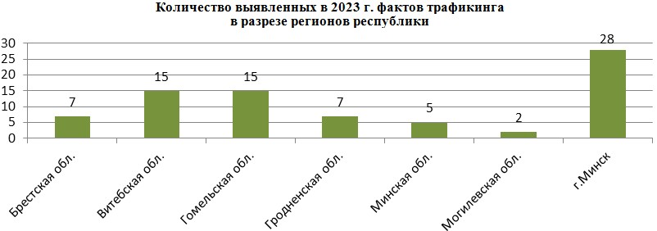Все выявленные факты трафикинга совершены в форме организации и использования занятия проституцией, вовлечения в него (статьи 171, 171-1 УК).
Факты торговли людьми (статья 181 УК) не выявлялись (АППГ – 4, связаны с использованием детей для изготовления порнографии).
Случаев использования рабского труда (статья 181-1 УК), похищения человека в целях эксплуатации (пункт 4 части 2 статьи 182 УК) и незаконных действий по трудоустройству граждан за границей (статья 187 УК) также не выявлено (АППГ – 1, 0 и 0 соответственно).
Среди выявленных фактов трафикинга продолжают превалировать совершенные на территории республики, число которых составило 60 преступлений или 75,9% от общего количества (АППГ – 86 или 94,5%).
Общее снижение уровня трафикинга обусловлено смещением приоритетных угроз, требующих первоочередного реагирования ОВД,
в сторону педофилии и оборота детской порнографии.
Вместе с тем выявлено больше преступлений, связанных с вывозом за границу, число которых составило 19 (+58,3%, АППГ – 12) фактов, а количество его перекрытых каналов увеличилось в 3,7 раза (с 6 до 22). Местами назначения выступали как государства-участники Содружества Независимых Государств (8 каналов/12 жертв), так и страны Ближнего Востока (10/24), Азии (2/3) и Евросоюза (2/2).
Число установленных подозреваемых в трафикинге составило 37 (-22,9%, АППГ – 48) лиц. По оконченным расследованием уголовным делам установлены 38 (-5%, 40) лиц, совершивших преступления.
Идентифицирована 381 (+81,4%, АППГ – 210) жертва торговли людьми, в том числе 269 несовершеннолетних. Рост их числа обусловлен установлением значительного количества детей, использованных для изготовления порнографии, в том числе пострадавших от «серийной» педофилии.
Из установленных жертв торговли людьми 97 лиц, включая 77 несовершеннолетних (преимущественно дети, использованные для изготовления порнографии), направлены для применения мер по защите и реабилитации (остальные жертвы в помощи не нуждались).
В сфере противодействия распространению проституции (как одной из основных причин и условий трафикинга) к административной ответственности по статье 19.5 Кодекса Республики Беларусь об административных правонарушениях (далее – КоАП) привлечены 800 (-11,8%, АППГ – 907) лиц, оказывающих сексуальные услуги за вознаграждение. Уменьшение количества зарегистрированных административных правонарушений по статье 19.5 КоАП обусловлено системной оперативно-профилактической работой ОВД.
В 72,1% случаях судами наложены штрафы, в 24,1% применены административные аресты или общественные работы, а в 3,8% случаях вынесены предупреждения.
В 84% случаях платные сексуальные услуги оказывали женщины, в 16% – мужчины. При этом 65,9% правонарушителей предлагали
секс-услуги в сети Интернет, 15,6% – на улицах населенных пунктов, 14,3% – на загородных трассах, 2,1% – в гостиницах, отелях, 1,6% – в увеселительных заведениях, 0,8% – в печатных изданиях. В общем числе задержанных 9,9% – несовершеннолетние.
В сфере противодействия обороту порнографии выявлено в общей сложности 492 (+14,4%, АППГ – 430) преступления, по 426 (86,6%) из которых установлены подозреваемые (АППГ – 380 или 88,4%).
Из указанных преступлений 176 (-10,2%, АППГ – 196) предусмотрены статьей 343-1 УК («детская» порнография), в том числе
171 (-9%, 188) тяжких и особо тяжких (части 2, 3 данной статьи).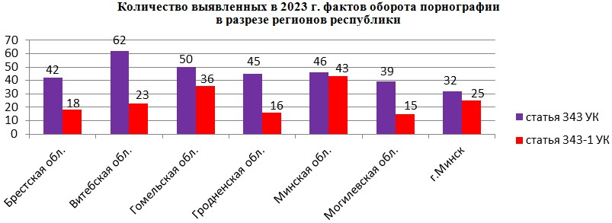Удельный вес менее значимых и менее общественно опасных фактов оборота «взрослой» порнографии (статья 343 УК), несмотря на рост их числа (с 234 до 316, +35%), составляет 18,2% от всех преступлений по линии противодействия торговле людьми и продолжает снижаться (2022 г. – 26,6%, 2021 – 31,3%), что обусловлено смещением акцента работы ОВД в данной сфере на пресечение функционирования порнографических цифровых ресурсов (121) и помещений для студийного изготовления порнографии (44).
С использованием сети Интернет совершено 428 или 87% выявленных фактов оборота порнографии (АППГ – 400 или 93%).
Число установленных подозреваемых в обороте порнографии составило 338 (+16,2%, АППГ – 291) лиц. По оконченным расследованием уголовным делам установлены 215 (+36,9%, 157) лиц, совершивших преступления, из них 155 (+61,5%, 96) – по статье 343 УК, 60 (-1,6%, 61) – по статье 343-1 УК.
Установлены 260 (рост в 2,2 раза, АППГ – 117) детей, использованных для изготовления «детской» порнографии. Причины увеличения их количества указаны ранее (см. информацию по жертвам торговли людьми).
Также выявлено 330 (рост в 2,4 раза, АППГ – 140) административно наказуемых фактов распространения порнографии (статья 19.7 КоАП), по которым судами наложены штрафы на общую сумму 29637 рублей (из них взыскано 25456 или 85,9%).
ГУНиПТЛ КМ МВД Республики Беларусь

